订货会解决方案

一、功能特色
1）基于APP的开发，操作体验最好，几分钟即可学会操作
2）跨平台，同时支持安卓和苹果系统
3）功能强大，支持电子版订货手册、关联搭配、套图和同步信息发布
4）多角度分析订货数据，增加订单量和增加订货准确度
5）配制型后台系统，功能灵活全面，通过参数和自定义即可满足客户个性化调整需求

二、产品价值

三、产品介绍
1.系统登录
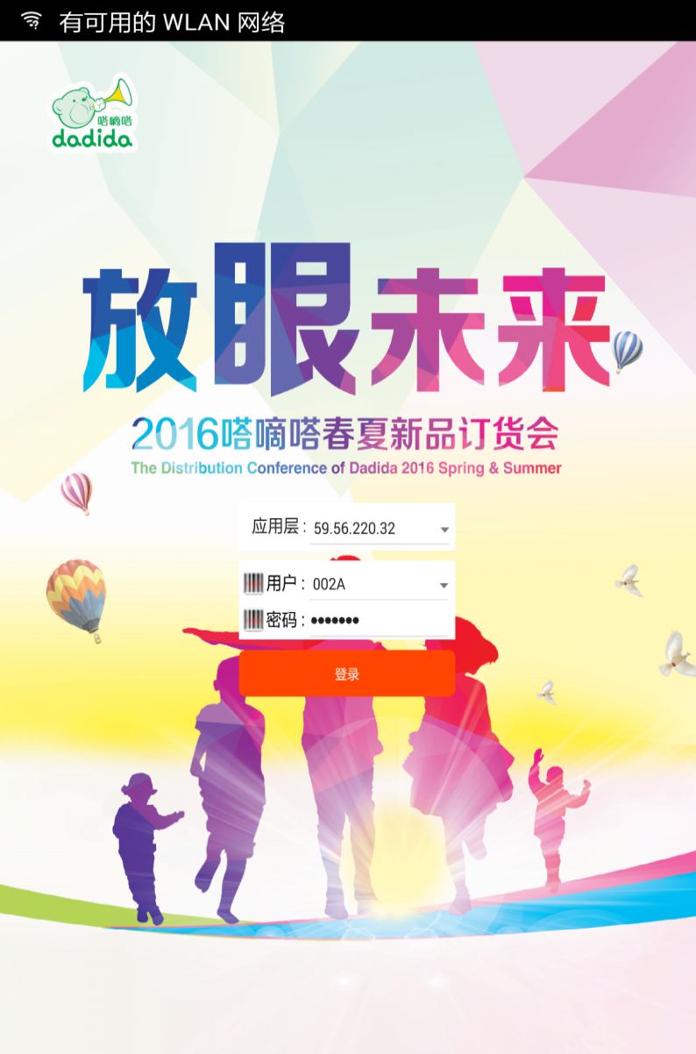
可分展区订货，不同展区选择不同的应用层；用户及密码可根据条形码或二维码扫描登录；登录界面背景图可通过后台设置。
2.主界面
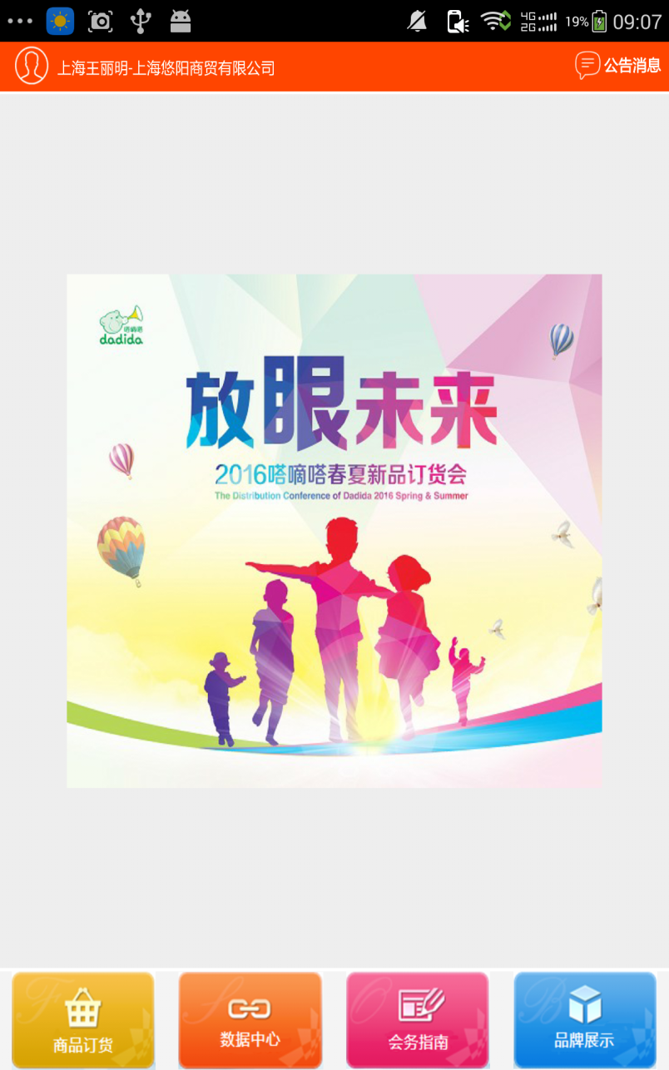

主界面可查看所有的系统推送消息；
主界面中间区域为渐进滚动图，可多图滚动；
商品订货为商品订货录入或扫描端；
数据中心为商品订货汇总及明细查询分析端；
会务指南为客户在订货会期间的接待服务安排提醒等相关介绍；
品牌展示位公司的整体形象介绍；

3.商品订货
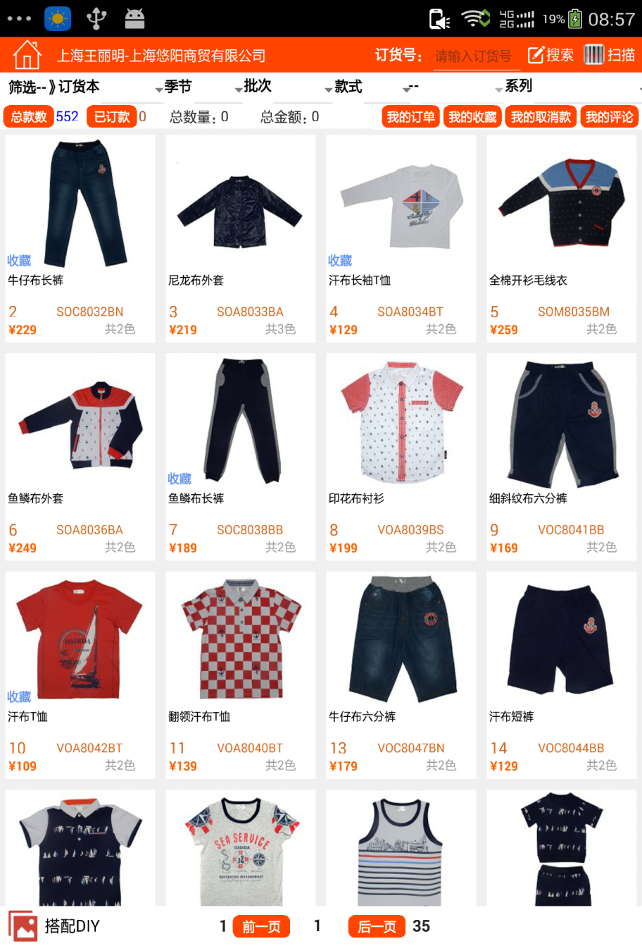

支持按段别、季节、款式、系列等多条件进行筛选产品；
支持查询我的订单、我的收场、我的取消款及我的评论；
支持三种快速进入单品订货模式：
a录入订货号
b扫描吊牌上的条形码或二维码进入
c点击产品图片列表中的一个图片
支持产品搭配款DIY自由组合订货；

4.订货数据生成

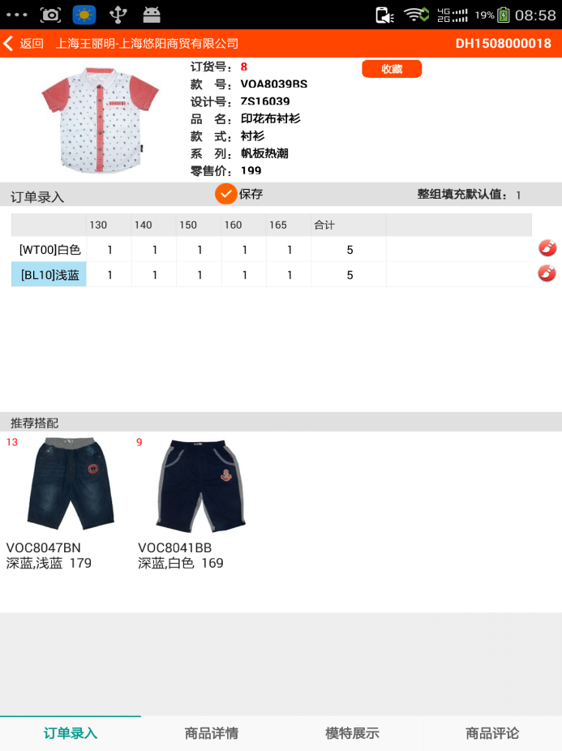
订单快速录入，支持整组填充功能；
推荐搭配点击图片可直接进行该搭配款订货；
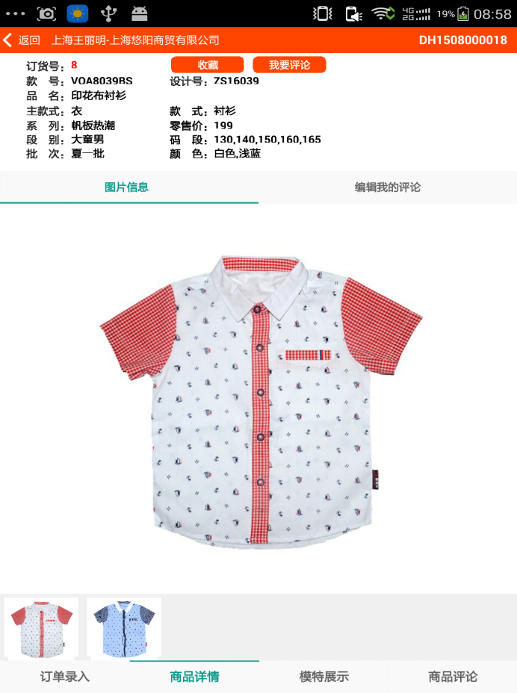
商品详情具体展示；

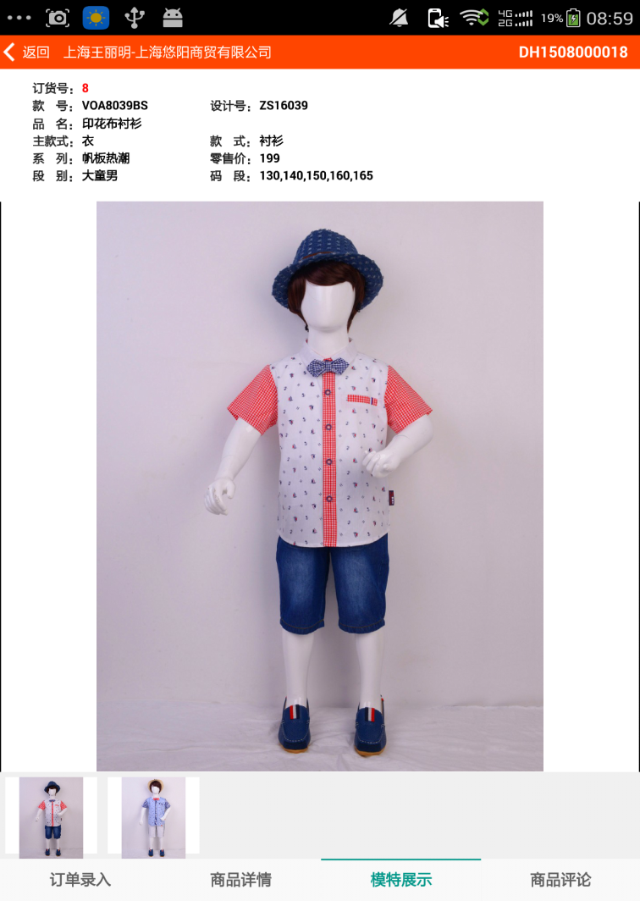
商品模特整体展示；
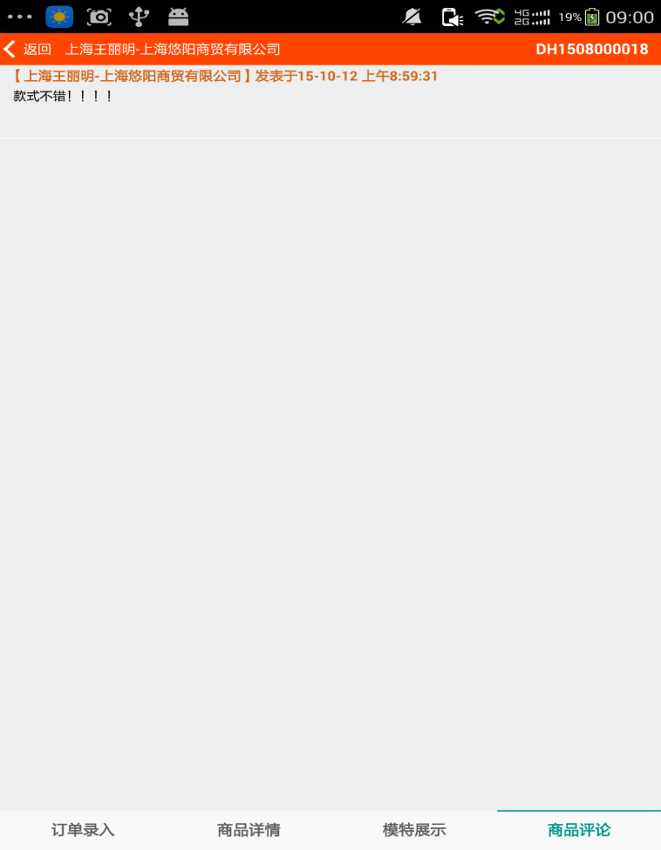
查看该商品的评论；
5数据分析
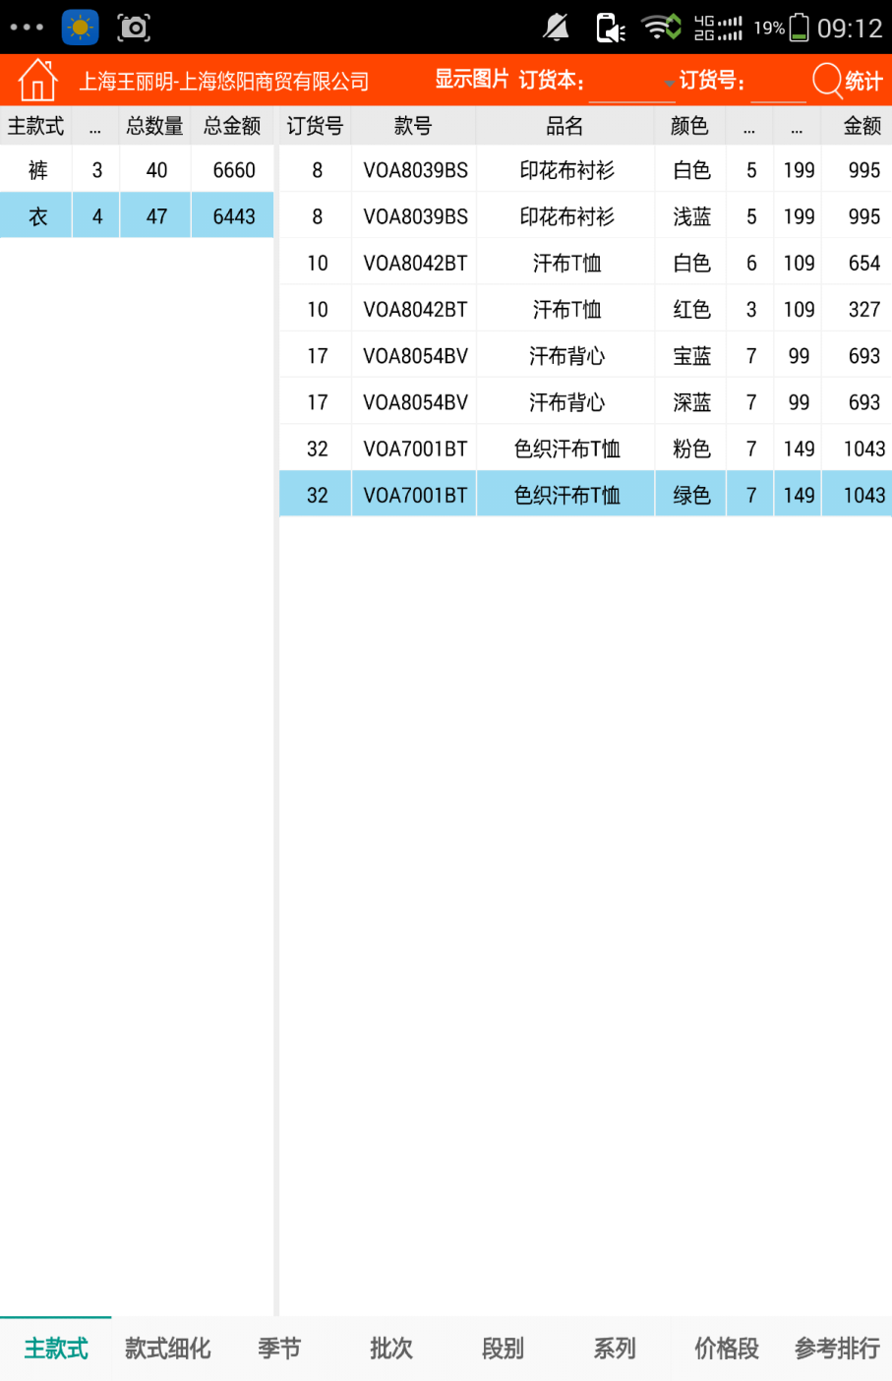

可按主款式、款式细化、季节、批次、段别、系列、价格段等分别汇总订货数据；
可分析各种栏目的款式订货明细汇总排行情况；
可分析所有款式的订货排行情况；

6.会务指南
包含天气提醒、酒店接待、接车服务、餐饮安排、议程安排和会议规定等会务指南。
7.品牌展示
包含品牌介绍、画册展示、渠道展示、终端展示和活动展示等公司品牌形象展示。

